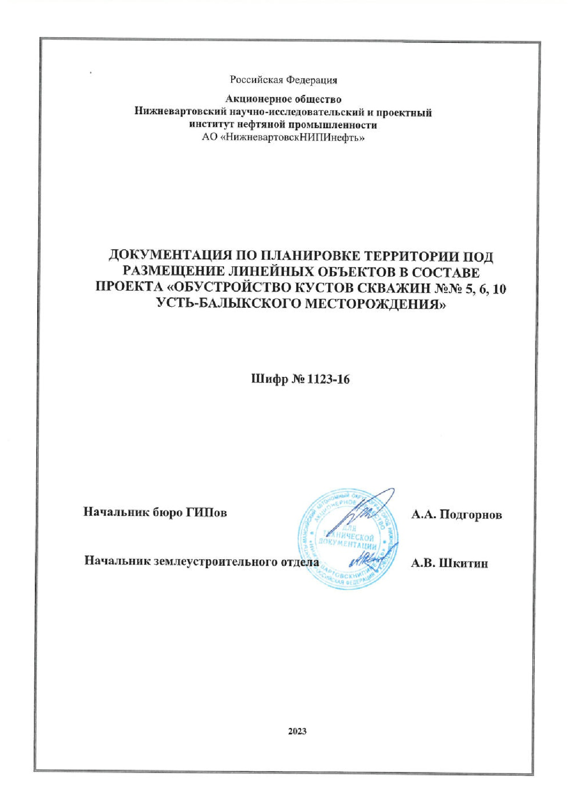

Приложение

к постановлению администрации Нефтеюганского района

от 27.11.2023 № 1739-па